Artist/ Kunstenaar: Maaike Lamsens

Gaaipersstraat 27
8800 Roeselare
België (Europa)
BTW nr BE 0562.738.075
IBAN: BE90 9734 3176 6232
ArtLupin@outlook.com
(+32) (0) 476/95.39.00
ArtLupin73 (KMO)
Maaike Lamsens - ArtLupin73 (BLOG)
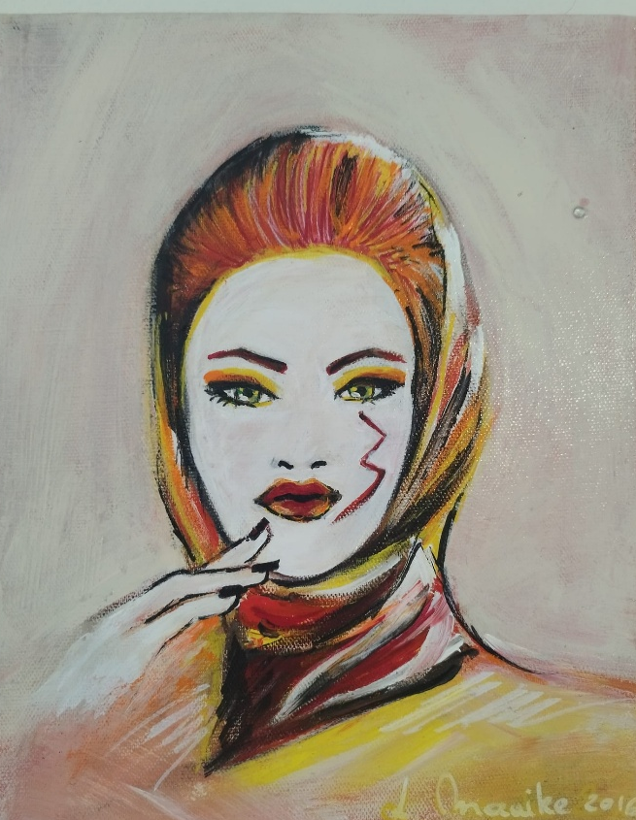

Titel: Aangeraakt
Werk Jaar: 2016
Nr kunstwerk: 00013
Doek: Vlas op frame - Verf: Acryl
Hoogte 30 cm – Breedte 20 cm – Dikte 1,5 cm – Gewicht: 0, 185 kg
Materialen: Diamantje

Prijs: Inclusief BTW €75, 00

Dit kunstwerk toont een vrouw die zichtbaar aangeraakt is door het leven. De felle kleuren, de krachtige blik en de bliksemschicht op haar wang vertellen een verhaal van identiteit, strijd en waardigheid. De hoofddoek – in warme, vloeiende tinten – vormt een beschermende mantel rond haar gezicht, alsof ze zich hult in een laag die haar zowel verbergt als bewaart.
De bliksemschicht op haar wang staat symbool voor een innerlijke wonde: een scherpe, hoekige schram die verwijst naar de pijn die ontstaat wanneer mensen leven onder religieuze druk, culturele verwachtingen of persoonlijke strijd. Het is een litteken dat spreekt, maar ook een teken van kracht.

De hoofddoek in dit werk verwijst naar de vele betekenissen die een bedekking kan hebben.
- Voor sommige vrouwen is het een religieuze verplichting.
- Voor anderen een vorm van bescherming.
- Voor christelijke vrouwen kan het een gebedssjaal zijn.
- Voor Joodse vrouwen een teken van eerbied tijdens het bidden.
In dit schilderij staat de hoofddoek symbool voor veiligheid, identiteit en keuzevrijheid.
De inspiratie voor dit werk komt voort uit een persoonlijke ervaring. Tijdens een reis in Turkije merkte ik hoe een eenvoudige sjaal mij beschermde. Zodra ik hem omdeed, werd ik niet langer aangestaard en kon ik vrij over de markt wandelen. Die ervaring liet mij zien hoe een doek zowel een schild als een stilte kan zijn.
Ikzelf bezit een Joodse gebedssjaal, een geschenk van mijn zus uit Israël. Wanneer ik die sjaal over mijn hoofd leg tijdens het bidden, voel ik een diepe verbondenheid met het volk van Israël en met de God van Abraham, Isaak en Jakob. Het is een bewuste keuze, een moment van heilige afzondering. Voor mij is het ook een geestelijke bescherming: een manier om mij af te schermen van misleidende invloeden en mij te richten op Gods aanwezigheid.
Jaren geleden, toen mijn kinderen in hun puberteit zaten, moesten we een scheiding verwerken. Die breuk kwam hard aan, vooral bij mijn oudste dochter. De pijn was zo diep dat ze zelfs aan doodgaan dacht.
Op een warme zomerse maandagavond zei ze dat ze even wilde gaan wandelen. Ze vertrok rond 20 uur en kwam een uur later terug. Ze kwam naast me in de zetel zitten. Ik vroeg of er iets scheelde, maar ze stelde me gerust: “Nee mama, alles is oké.” Even later zei ik dat ze best kon gaan slapen.
Ik ging zelf naar bed, maar ik kon de slaap niet vatten. Plots voelde ik een sterke drang in mijn hart om voor mijn dochter te bidden. Ik ging op mijn knieën, deed een hoofddoek om en bad:
“Here, ik weet niet wat er met mijn kind aan de hand is, maar ik breng haar bij U. Ik zal in tongen bidden. Heilige Geest, doe U het gebed dat nu nodig is. Want ik weet het niet, maar U weet het.”
Ik bad in tongen tot de onrust wegviel. Daarna kroop ik terug in bed en viel rustig in slaap.
De volgende ochtend riep ik naar mijn dochter dat ik naar de markt ging. De jongste was bij haar oma blijven slapen, zoals ze wel vaker deed. Toen ik terug thuiskwam, lag mijn oudste dochter op de sofa. Ze had pijn in haar borst, kon bijna niet praten, haar pols was zwak en haar pupillen waren vergroot.
Ik belde de huisarts, die zei dat hij zou langskomen. Maar net nadat ik de telefoon neerlegde, zei mijn dochter zacht: “Mama… ik heb twintig risperdals genomen.”
Ik belde meteen opnieuw en vertelde de huisarts precies wat ze had gezegd. Hij kwam onmiddellijk en nam haar mee naar de spoed. Ik volgde later met spullen voor een ziekenhuisopname.
De arts op de spoed vertelde me dat ze mijn dochter een injectie rechtstreeks in het hart hadden moeten geven. Want toen ze haar vroegen om even recht te zitten zodat ze haar maag konden leegpompen, kreeg ze een hartstilstand.
De art stelde me de vraag:: "Hoe kan iemand die de avond ervoor twintig risperdals heeft ingenomen, nog uit de auto stappen van je huisarts, wandelen op de gang , praten en functioneren? Medisch was dat niet te verklaren. Op dat moment wist ik genoeg: het gebed in tongen, met de hoofddoek, had een wonder geopend.
Vanaf het moment dat de huisarts ons huis verliet, geloof ik dat Gods engelen haar hebben gedragen. Ze konden haar maag niet meer leegpompen, want alle medicatie was al opgelost. Haar lichaam was in crisis, maar ze leefde.
Vanuit Spermali kreeg mijn dochter destijds risperdals voorgeschreven om rustiger te worden, maar deze medicatie hielp haar niet. In haar gedachten kon geen enkel pilletje de pijn van de scheiding oplossen. Ze wilde de medicatie eigenlijk niet innemen.
Op een bepaald moment besloot ze ze allemaal in één keer te slikken. Vanuit haar autisme voelde het alsof haar hele wereld openscheurde. De chaos, de onmacht en de emotionele overbelasting werden te groot om nog te dragen.
Zo zie je de kracht van gebed.
En waarom die hoofddoek? Omdat ik tijdens het bidden geen enkele invloed van andere, niet-goddelijke machten wilde toelaten. Ik legde een teken van gezag op mijn hoofd, zodat niets mij kon afleiden of stoppen tijdens het gebed.
Dit schilderij vangt precies dat moment: de kwetsbaarheid én de kracht van iemand die kiest om bedekt te zijn, niet uit angst, maar uit waardigheid.

